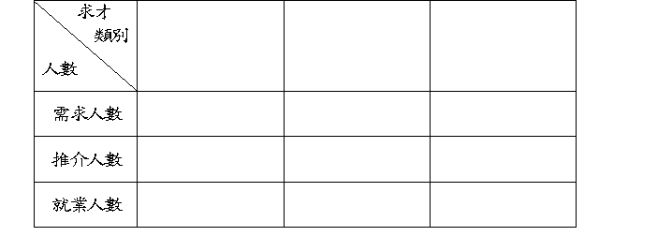求才登記證明書
一、茲證明
依雇主聘僱外國人許可及管理辦法之規定，確曾
於10
103 年
2月 17
日向本分署辦理求才登記，其推介、錄用情形如下：


二、特此證明。
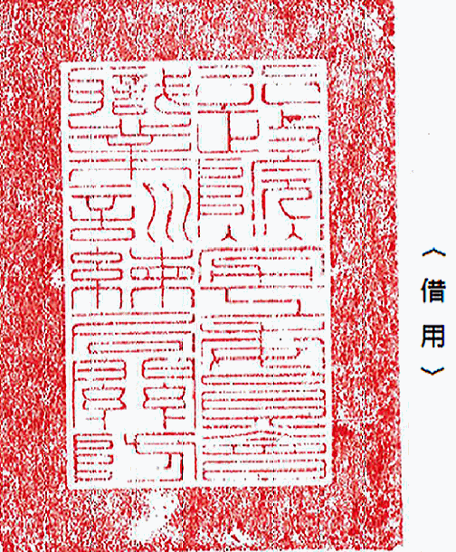
中 華 民 國
年
月
日
證明編號：
勞動部勞動力發展署

日
年
A123456789
123
領取求才證明書簽收單
茲領取勞動部勞動力發展署
日所開立之求才登記證明書。
年 2
月
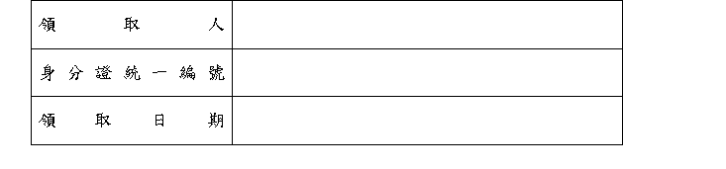月
勞動部勞動力發展署
編號：A100002013050012
103
17

17
2
103

